# OverALL

Maak de pagina die hiernaast staat na met HTML en CSS.

* De benodigde afbeeldingen vind je op It’s Learning.
* De tekst staat op It’s Learning in Tekst – OverALL.docx.

De truc bij het namaken van deze pagina is om hem op te delen in secties.

In deze opdracht lopen we alle secties van boven naar beneden door.

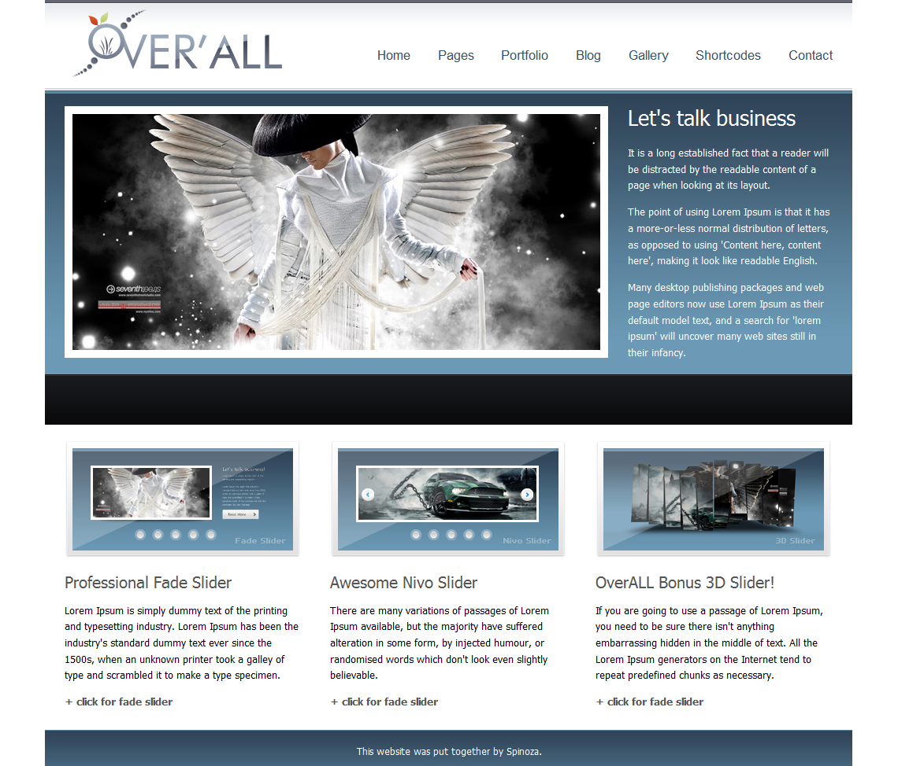

## Header

Als eerst komen we de header tegen met het logo en het menu.

* Plaats de gebruikelijke html-tags in index.html, zoals doctype, html, head, title en body.
* Maak een div aan voor de header.
* Plaats het logo en het menu in de div.



## Lettertype

Verander het lettertype van de menuitems.

* Geef de menuitems het lettertype Arial met een grootte van 13pt.
* Geef de menuitems de kleur #385064.
* Als je met je muis over een menuitem gaat, wordt de kleur van het item #81A8BC.
* Pas de marges aan het menu aan, zodat het menu op de goede plek staat.



## Banner

Voeg HTML toe voor de banner met een afbeelding en tekst.

* Maak een div aan voor de banner.
* Zet de afbeelding in de banner.
* Zet de tekst in de banner.

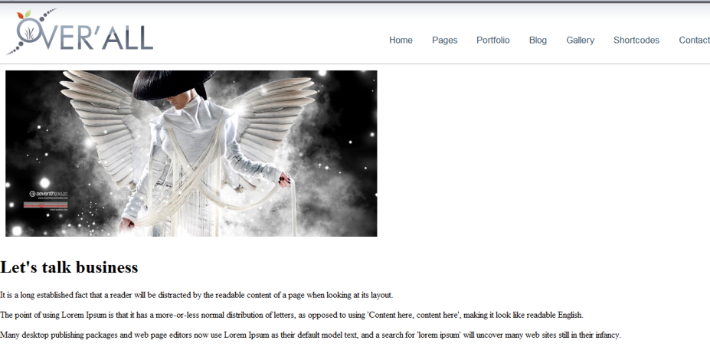

## Lettertype

Verander het lettertype van de tekst in de banner.

* Maak alle tekst in de banner wit.
* Stel de kop in op Tahoma met een grootte van 20pt en niet vet.
* Stel de tekst van de alinea’s in op Tahoma met een grootte van 10pt.
* Stel de line-height van de alinea’s in op 155%.

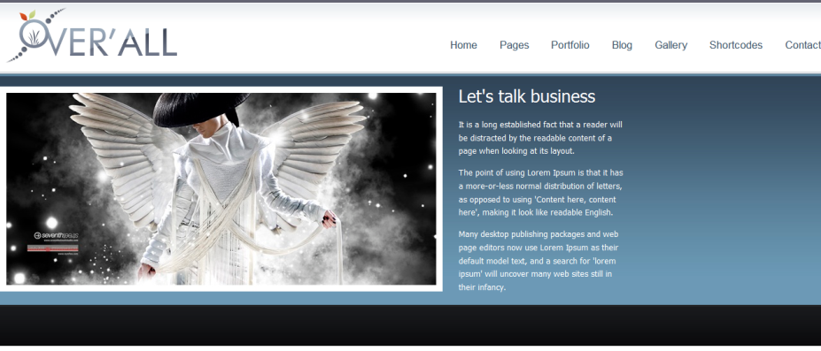

## Centreren

Zet de alles wat je tot nu toe hebt in het midden van de pagina.

* Plaats alle inhoud van de pagina in een div.
* Centreer de div en maak ‘m 1025px breed.
* Pas de marges en de padding aan, zodat alles er netjes uit ziet.

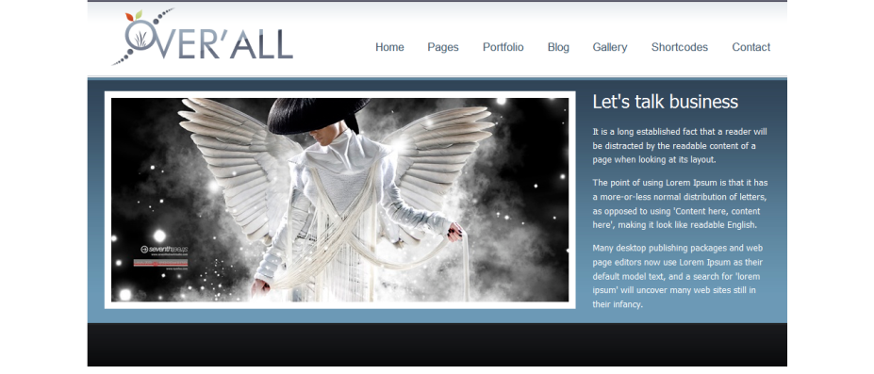

## Producten

Voeg HTML toe voor de drie producten.

* Maak een div aan voor de producten.
* Zet de afbeelding en de tekst van ieder product in de div.

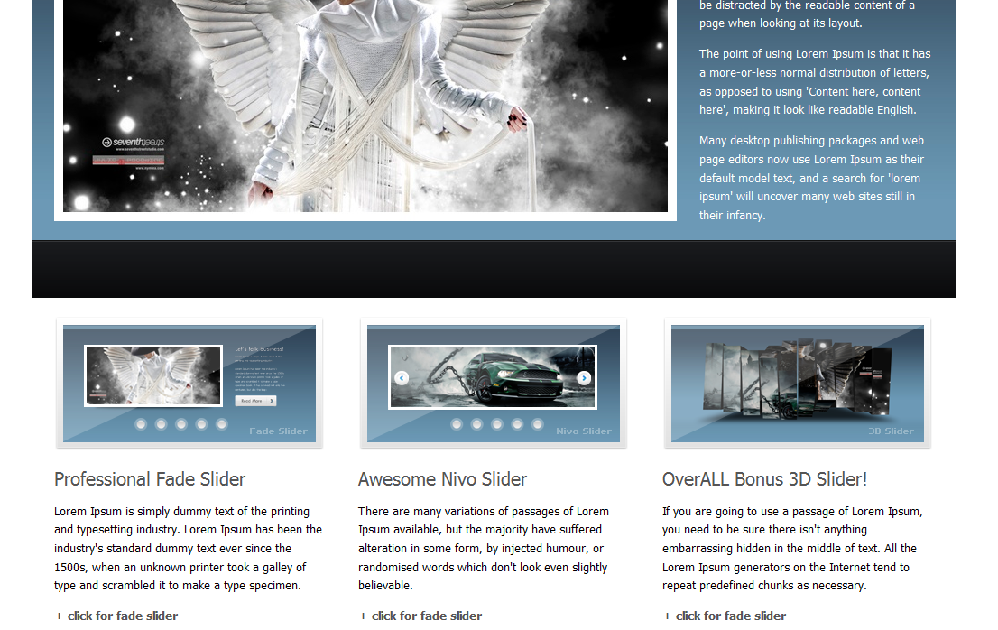

### Lettertype

Verander het lettertype van de tekst bij de producten.

* Stel de koppen in op Tahoma met een grootte van 15pt, niet vet en kleur #555555.
* Stel de tekst van de alinea’s in op Tahoma met een grootte van 10pt.
* Alinea’s hebben een line-height van 155%.
* De hyperlinks hebben de kleur #555555, zijn vet en niet onderstreept.
* Als je met de muis over een link gaat, wordt de link onderstreept.



## Footer

Voeg HTML voor de footer toe.

* Maak een div aan voor de footer.
* Zet de tekst in de footer.
* Zet je eigen naam in de footer.

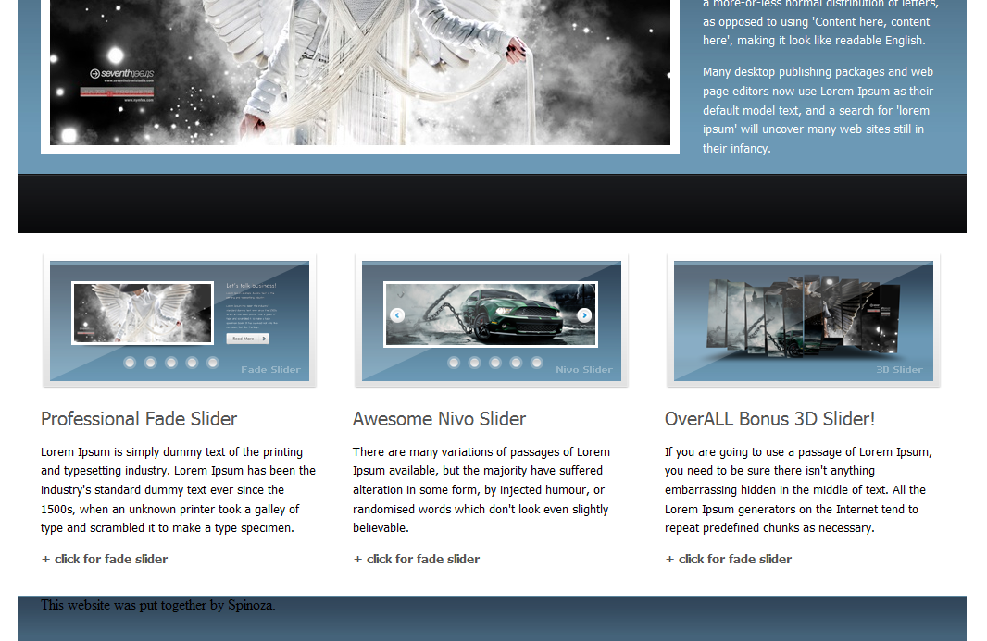

## Lettertype

Verander het lettertype van de tekst in de footer.

* Maak de tekst in de footer wit.
* Stel de tekst in op Tahoma met een grootte van 9pt.
* Centreer de tekst.
* Pas de marges en de padding aan, zodat alles er netjes uit ziet.

